خلاصه نتایج طرح آمارگیری کشتار دام کشتارگاه‌های کشور  
آذر ۱۴۰۳

**مقدمه**

جمع‌آوری و انتشار آمار کشتار دام کشتارگاه‌های کشور، یکی از فعالیت‌های جاری مرکز آمار ایران است که از سال ۱۳۴۷ تا کنون ادامه دارد. اطلاعات آماری که از این طریق در اختیار برنامه‌ریزان، مسئولان اجرایی و محققان کشور قرار می‌گیرد، هرگاه با سایر اطلاعات موجود در زمینه‌ توزیع جغرافیایی جمعیت کشور، واردات و صادرات و کشتار غیر رسمی تلفیق شود، از دیدگاه‌های زیر می‌تواند مورد استفاده قرار گیرد:

1. محاسبه‌ عرضه سرانه‌ گوشت قرمز به‌عنوان یکی از شاخص‌های وضعیت اجتماعی و اقتصادی؛

2. تخمین برخی از اقلام آماری مرتبط با کشتار دام، از قبیل پوست، روده، کله، پاچه و اندرونه؛

3. تغییرات میانگین وزن لاشه، به‌عنوان شاخصی برای شناخت وضع مراتع کشور؛

4. برنامه‌ریزی برای واردات احتمالی گوشت و توزیع صحیح آن در کشور.

از ویژگی‌های مهم آمار کشتار دام کشتارگاه‌های کشور، استمرار و سرعت اجرای مراحل جمع‌آوری و استخراج آن است که   
در نتیجه می‌توان به‌سرعت و در فاصله‌های زمانی کوتاه از اطلاعات حاصل برای برنامه‌ریزی استفاده کرد.

در استفاده از آمارهای این گزارش لازم است نکات زیر، مورد توجه قرار گیرند:

آ ) این آمار، شامل اطلاعات مربوط به کشتار دام در مناطق روستایی خارج از پوشش شبکه دامپزشکی نمی‌شود.

ب) آمار ارائه‌شده فاقد اطلاعات مربوط به ذبح غیر مجاز در شهرها است.

پ) کشتارگاه‌های مجاز بخش خصوصی نیز در این آمارگیری منظور شده‌اند.

**آمار کشتار دام در آذر ۱۴۰۳**

* مقدار تولید گوشت قرمز در کشتارگاه‌های کشور در ماه آذر، بر حسب وزن لاشه‌های کشتار شده 32٬152 تن بوده است.
* تعداد لاشه‌های قابل مصرف گوسفند و بره ذبح‌شده در ماه آذر، 553 هزار لاشه به وزن 11٬590 تن بوده که این تعداد در ماه مشابه سال قبل، 635 هزار لاشه به وزن 12٬711 تن بوده است. استان خراسان رضوی با 110 هزار لاشه به وزن 3٬251 تن بیش‌ترین تعداد و وزن را در این ماه به خود اختصاص داده است.
* تعداد لاشه‌های قابل مصرف بز و بزغاله ذبح‌شده در ماه آذر، 151 هزار لاشه به وزن 2٬380 تن بوده که این تعداد در ماه مشابه سال قبل، 164 هزار لاشه به وزن 2٬564 تن بوده است. استان اصفهان با 36 هزار لاشه به وزن 527 تن بیش‌ترین تعداد و وزن را در این ماه به خود اختصاص داده است.
* تعداد لاشه‌های قابل مصرف گاو و گوساله ذبح‌شده در ماه آذر، 78 هزار لاشه به وزن 17٬413 تن بوده که این تعداد در ماه مشابه سال قبل، 96 هزار لاشه به وزن 20٬436 تن بوده است. استان تهران با 14 هزار لاشه به وزن 2٬561 تن بیش‌ترین تعداد و وزن را در این ماه به خود اختصاص داده ‌است.
* تعداد لاشه‌های قابل مصرف گاومیش و بچه‌گاومیش ذبح‌شده در ماه آذر، 1٬593 لاشه به وزن 320 تن بوده که این تعداد در ماه مشابه سال قبل، 2٬052 لاشه به وزن 415 تن بوده است. استان خوزستان با 896 لاشه به وزن 181 تن بیش‌ترین تعداد و وزن را در این ماه به خود اختصاص داده است.
* تعداد لاشه‌های قابل مصرف شتر و بچه‌شتر ذبح‌شده در ماه آذر، 2٬289 لاشه به وزن 449 تن بوده که این تعداد در ماه مشابه سال قبل، 3٬612 لاشه به وزن 697 تن بوده است. استان کرمان با 470 لاشه بیش‌ترین تعداد و استان اصفهان با 100 تن بیش‌ترین وزن را در این ماه به خود اختصاص داده‌اند.
* در ماه آذر، متوسط وزن یک لاشه گوسفند و بره 20٫95 کیلوگرم، بز و بزغاله 15٫80 کیلوگرم، گاو و گوساله 223٫77 کیلوگرم، گاومیش و بچه‌گاومیش 200٫68 کیلوگرم، و شتر و بچه‌شتر 196٫31 کیلوگرم بوده است.

مقدار تولید گوشت قرمز در کشتارگاه‌های رسمی کشور در آذر ۱۴۰۳ نسبت به ماه قبل (آبان ۱۴۰۳) در حدود 4 درصد کاهش داشته است. همچنین مقایسه عملکرد کشتارگاه‌های رسمی کشور در آذر ۱۴۰۳ با ماه مشابه سال ۱۴۰۲، نشان‌دهنده کاهش 13 درصدی مقدار تولید گوشت قرمز است. مقدار تولید گوشت در آذر ۱۴۰۳ نسبت به ماه مشابه سال ۱۴۰۲ برای گوسفند و بره 9 درصد، برای بز و بزغاله 7 درصد، برای گاو و گوساله 15 درصد، برای گاومیش و بچه‌گاومیش 23 درصد و برای شتر و بچه‌شتر 36 درصد کاهش داشته است.

بررسی نتایج حاصل از سایر طرح‌های آمارگیری در زیربخش دام نشان می‌دهد که بخشی از کشتار دام به‌ویژه دام سبک در **خارج از** کشتارگاه‌های رسمی انجام می‌شود و آمار مربوط به این نوع کشتار در این گزارش **لحاظ نشده است**.

# جدول 1- تعداد لاشه‌های قابل مصرف انواع دام ذبح‌شده در کشتارگاه‌های کشور در ماه آذر ۱۴۰۳ و درصد تغییر آن نسبت به ماه مشابه سال قبل

|  |  |  |  |  |  |
| --- | --- | --- | --- | --- | --- |
| دوره زمانی | گوسفند و بره | بز و بزغاله | گاو و گوساله | گاومیش و بچه‌گاومیش | شتر و بچه‌شتر |
| آذر ۱۴۰۲ | **634,668** | **163,717** | **95,522** | **2,052** | **3,612** |
| آذر ۱۴۰۳ | **553,265** | **150,622** | **77,816** | **1,593** | **2,289** |
| تغییر | **13%-** | **8%-** | **19%-** | **22%-** | **37%-** |

# جدول 2- وزن لاشه‌های قابل مصرف انواع دام ذبح‌شده در کشتارگاه‌های کشور در ماه آذر ۱۴۰۳ و درصد تغییر آن نسبت به ماه مشابه سال قبل (تُن)

|  |  |  |  |  |  |  |
| --- | --- | --- | --- | --- | --- | --- |
| دوره زمانی | جمع | گوسفند و بره | بز و بزغاله | گاو و گوساله | گاومیش و بچه‌گاومیش | شتر و بچه‌شتر |
| آذر ۱۴۰۲ | **36,823** | **12,711** | **2,564** | **20,436** | **415** | **697** |
| آذر ۱۴۰۳ | **32,152** | **11,590** | **2,380** | **17,413** | **320** | **449** |
| تغییر | **13%-** | **9%-** | **7%-** | **15%-** | **23%-** | **36%-** |

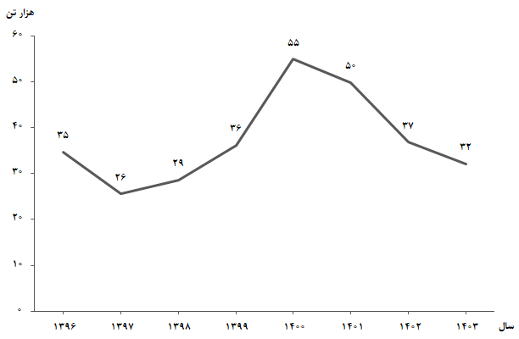

شکل 1- روند تغییرات عرضه گوشت قرمز در کشتارگاه‌های کشور در ماه آذر سال‌های ۱۳۹۶ تا ۱۴۰۳

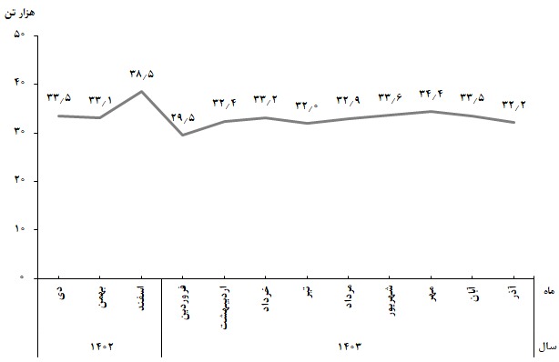

**شکل 2- روند تغییرات ماهانه عرضه گوشت قرمز در کشتارگاه‌های کشور در ۱۲ ماه اخیر**

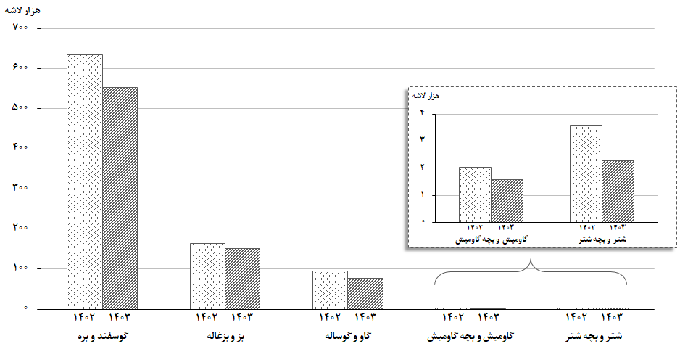

شکل 3- مقایسه تعداد لاشه‌های قابل مصرف انواع دام ذبح‌شده در کشتارگاه‌های کشور در آذر ۱۴۰۲ و ۱۴۰۳

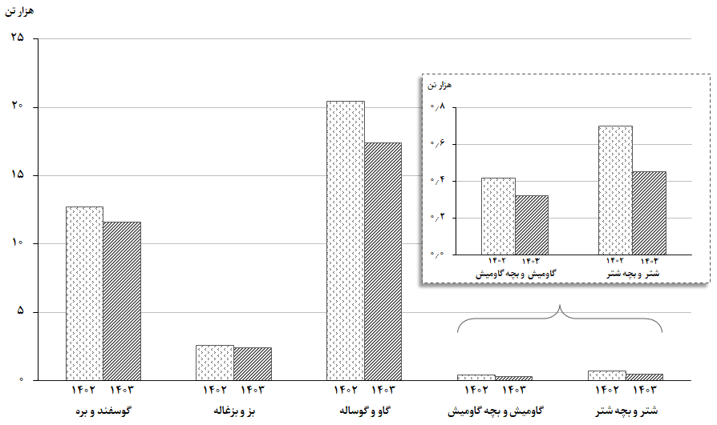

شکل 4- مقایسه وزن لاشه‌های قابل مصرف انواع دام ذبح‌شده در کشتارگاه‌های کشور در آذر ۱۴۰۲ و ۱۴۰۳